Міністерство освіти і науки України

Національний університет «Львівська політехніка»

Кафедра систем штучного інтелекту



**Звіт**

**про виконання лабораторних та практичних робіт блоку № 3**

На тему: «Цикли. Вкладені Цикли. Завершення виконання циклів. Функції. Простір імен. Перевантаження функцій. Функції з змінною кількістю параметрів (еліпсис). Рекурсія. Вбудовані функції.»

***з дисципліни:*** «Мови та парадигми програмування»

до:

ВНС Лабораторної Роботи № 2

ВНС Лабораторної Роботи № 3

ВНС Лабораторної Роботи № 7

Практичних Робіт № 3

***Виконав:***

студент групи ШІ-11 Мацько Ілля Феліксович

Львів 2023

# **Тема роботи:**

Цикли. Вкладені Цикли. Функції. Перевантаження функцій. Рекурсія.

# **Мета роботи:**

Опанувати роботу з різними циклами та функціями. Засвоїти рекурсію та перевантаження функцій.

# **Теоретичні відомості:**

1) Теоретичні відомості з переліком важливих тем:

* Тема №1: Функції. Перевантаження функцій
* Тема №2: Рекурсія
* Тема №3: Цикли (for, foreach, while, do while)
* Тема №4: Що я дізнався не по темі

2) Індивідуальний план опрацювання теорії

**Тема №1: Функції. Перевантаження функцій**

Функції в C++ є блоками коду, які виконують певну задачу. Вони можуть бути вбудованими або користувацькими.

Синтаксис:

тип_даних ім'я_функції(параметри) {

// код функції

повернення_значення;

}

Перевантаження функцій це можливість визначення кількох функцій з однаковим ім'ям, але різними параметрами. Це поліпшує читабельність та використання коду.

* [Функції в C++](https://www.learn-c.org/)
* [Перевантаження функцій у C++](https://www.geeksforgeeks.org/function-overloading-in-c/)

**Тема №2: Рекурсія**

Рекурсія в C++ Рекурсія – це техніка, коли функція викликає сама себе. У C++ вона може бути використана для ефективного розв'язання проблем, розбиття задачі на менші суб задачі.

* [Рекурсія в C++](https://www.tutorialspoint.com/cplusplus/cpp_recursion.htm)
* [Приклади рекурсії в C++](https://www.geeksforgeeks.org/recursion/)

**Тема №3: Цикли (for, foreach, while, do while)**

Цикли в C++:

* **for**: Використовується для повторення блоку коду певну кількість разів.

for (ініціалізація; умова; ітерація) {

// код, який повторюється

}

* **foreach**: Використовується для ітерації через контейнери (масиви, вектори і т.д.).

for (тип_елементу змінна : контейнер) {

// код, який використовує кожен елемент

}

* **while**: Використовується для повторення блоку коду, доки умова істинна.

while (умова) {

// код, який повторюється

}

* **do while**: Схожий на while, але перевірка умови відбувається після виконання коду, тому хоча б один раз код виконається.

do {

// код, який повторюється

} while (умова);

* [Цикли в C++](https://www.cplusplus.com/doc/tutorial/control/)
* [Цикли у C++](https://www.geeksforgeeks.org/cpp-loops/)

**Тема №4: Що я дізнався не по темі**

Під час виконання практичного завдання у якому потрібно було написати програму для бібліотеки я дізнався як виводити кольоровий текст

* [Кольоровий вивід](https://stackoverflow.com/questions/9158150/colored-output-in-c)

# **Виконання роботи:**

## **Опрацювання завдання та вимог до програм та середовища:**

Завдання №1 VNS Lab 2 - Task 1

* + Варіант завдання - 23
  + Деталі завдання:

Використовуючи оператор циклу, знайти суму елементів, зазначених у конкретному варіанті. Результат надрукувати, надавши відповідний заголовком.

* + Важливі деталі для врахування в імплементації програми:

1) Важливо розбити вибрати цикл, який підходить для цього завдання найкраще

Завдання №2 VNS Lab 3 - Task 1

* + Варіант завдання - 23
  + Деталі завдання:

Для х, що змінюється від a до b з кроком (b-a)/k, де (k=10), обчислити функцію f(x), використовуючи її розклад в степеневий ряд у двох випадках:

а) для заданого n;

б) для заданої точності ε (ε=0.0001).

Для порівняння знайти точне значення функції.

* + Важливі деталі для врахування в імплементації програми:

Правильно реалізувати дану формулу у коді

Завдання № 3 VNS Lab 7 - Task 1

* Варіант завдання - 23
* Деталі завдання:

* Важливі деталі для врахування в імплементації програми:

Якщо довжина відпилювання перевищує довжину ноги, то вивести ERROR.

Завдання № 4 VNS Lab 7 - Task 2

* Варіант завдання - 23
* Деталі завдання:

Написати функцію (або макровизначення), що знаходить довжину сторони

за координатами його точок.. Написати функцію belong, що визначає чи належить точка М з координатами (х,у) трикутнику, заданому координатами

вершин. Написати функцію c змінною кількістю параметрів, що визначає чи

належить точка М опуклому багатокутнику, заданому координатами своїх

вершин.

Завдання № 5 Class practice work

* + Деталі завдання:

Створити просту програму керування бібліотекою. Книги в бібліотеці є, користувачі можуть їх взяти або повернути.

Завдання № 6 Self practice work

* + Деталі завдання:

У маленького Імпа N зубів. І-й зубець має гострий коефіцієнт Кі. Імп називає зуб «крутим», якщо його коефіцієнт гостроти не менше K. Завдання — знайти максимальну кількість неперервних «крутих» зубів у Імпа.

## **Дизайн та планована оцінка часу виконання завдань:**

Програма № 1 VNS Lab 2 - Task 1

* + Блок-схема

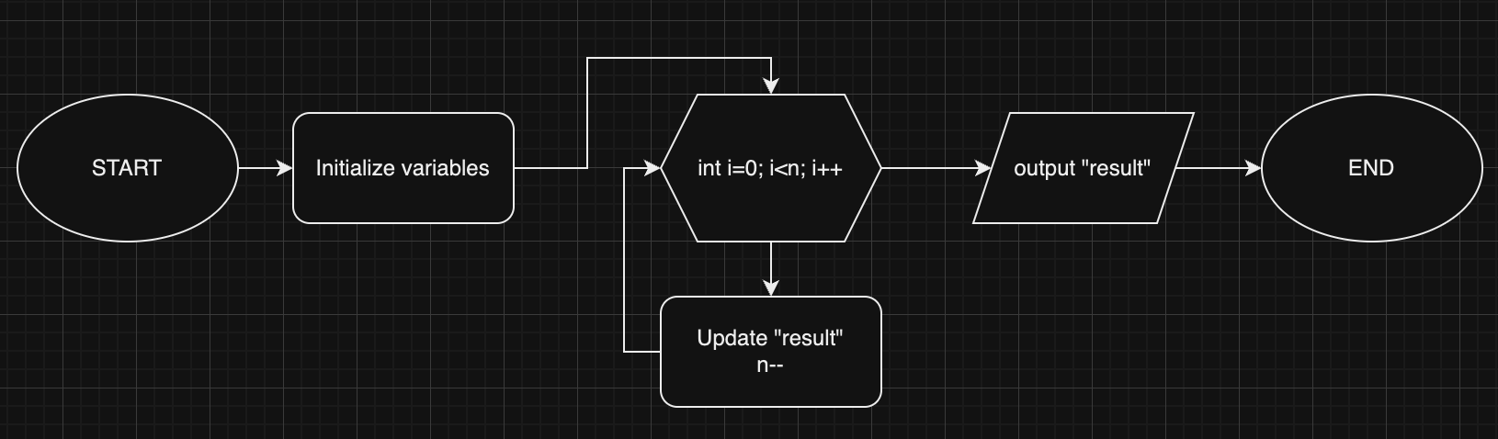

* + Планований час на реалізацію - 15 хвилин

Програма № 2 VNS Lab 3 - Task 1

* + Блок-схема

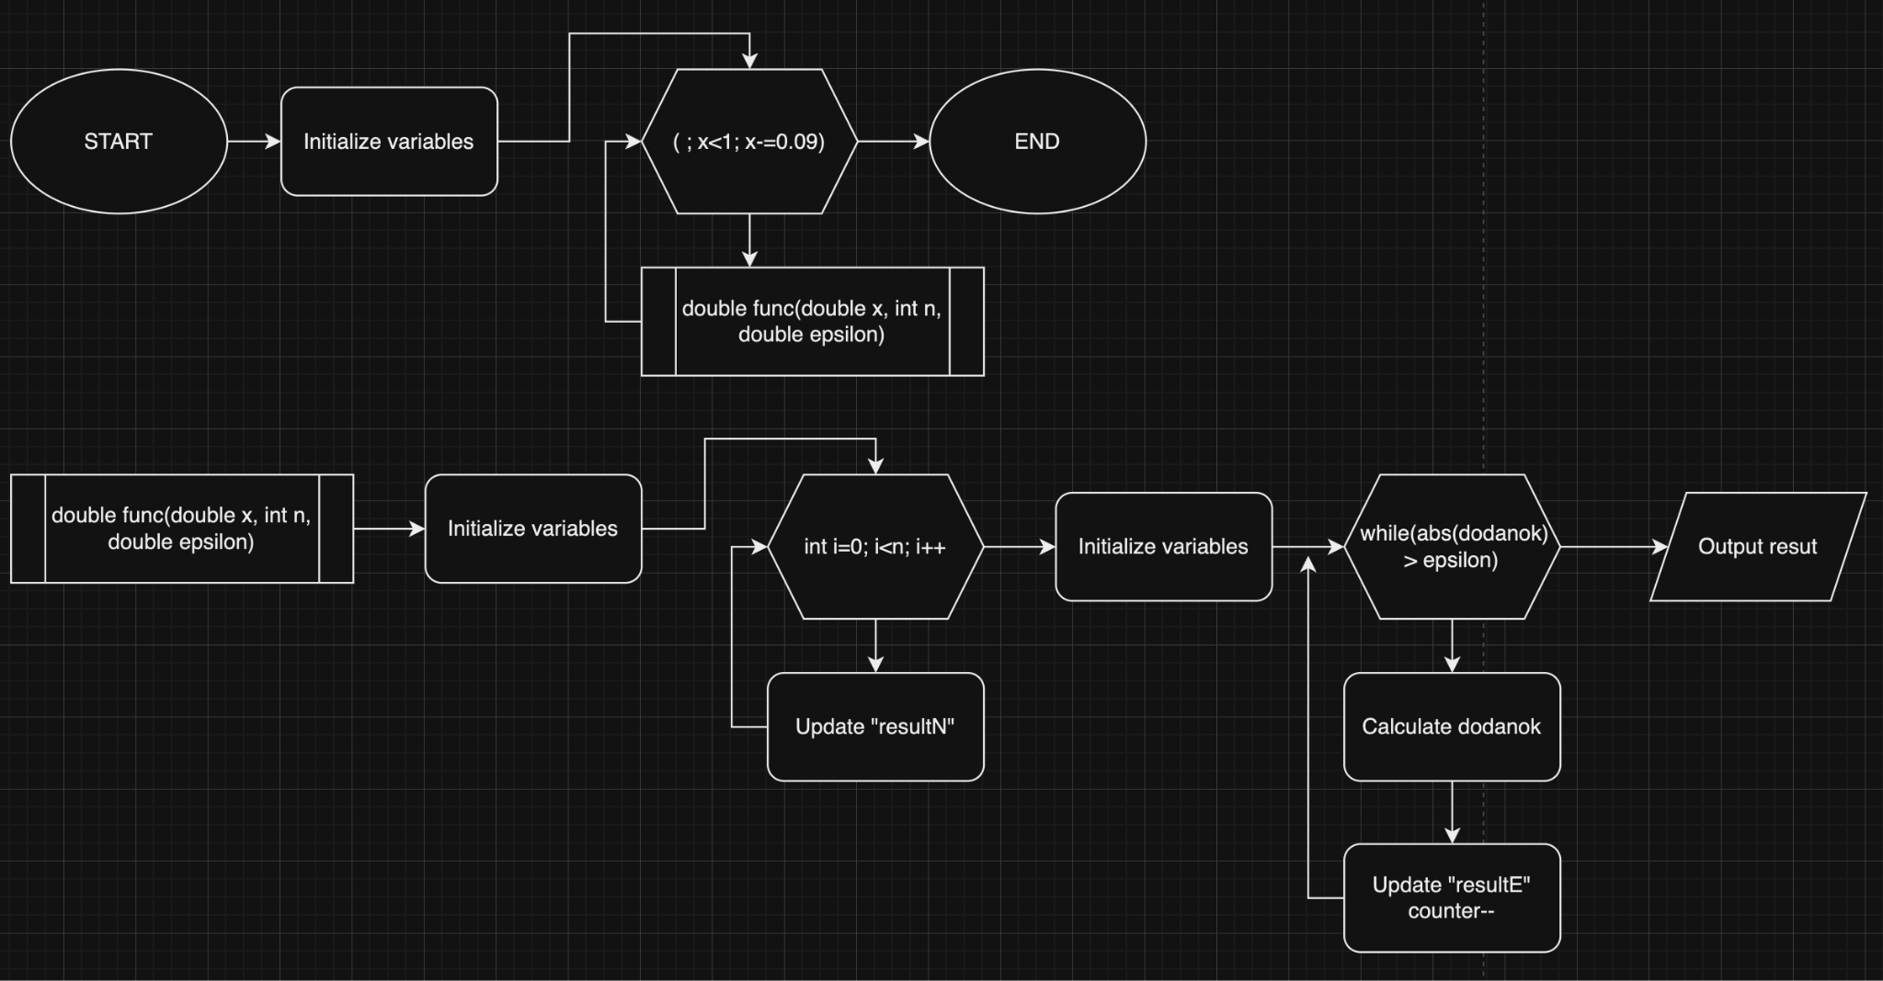

* + Планований час на реалізацію - 45 хвилин

Програма № 3 VNS Lab 7 - Task 1

* + Блок-схема

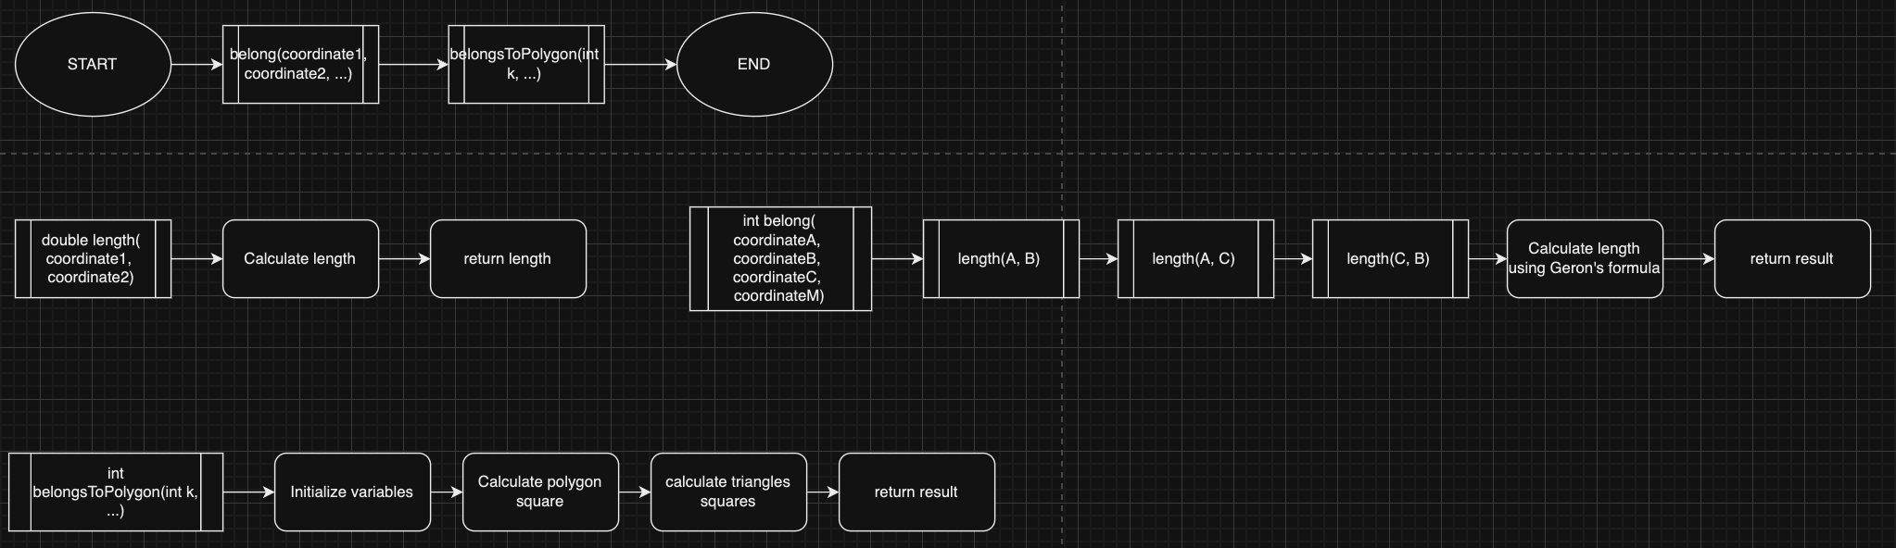

* + Планований час на реалізацію - 1.5 години

Програма № 4 VNS Lab 7 - Task 2

* + Блок-схема

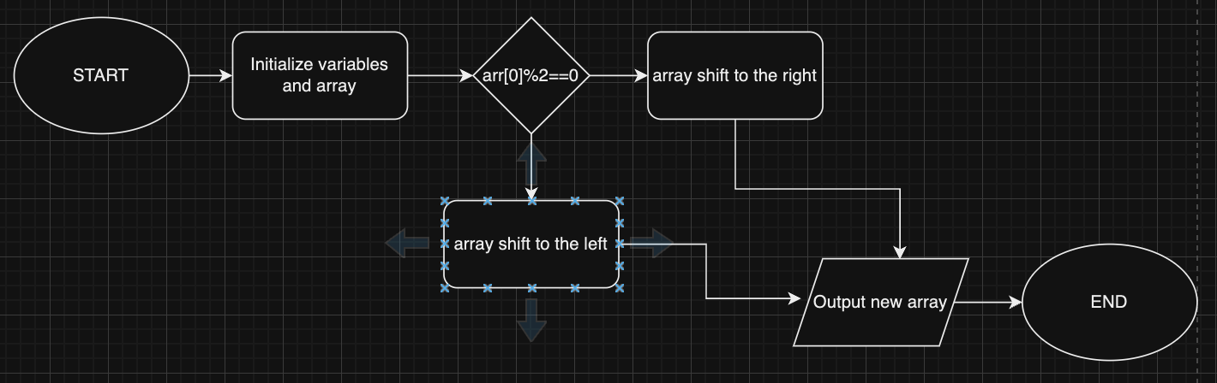

* + Планований час на реалізацію - 45 хвилин

Програма № 5 Class practice work

* + Блок-схема

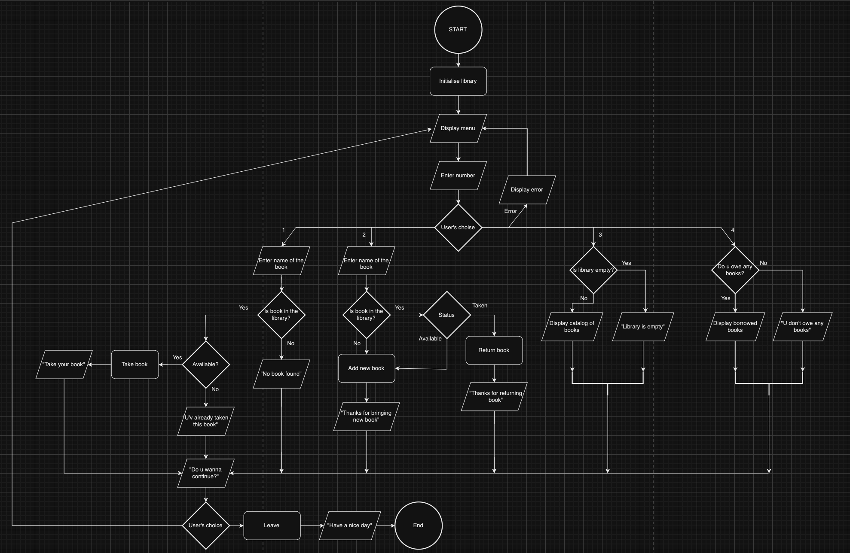

* + Планований час на реалізацію - 5 годин

Програма № 6 Self practice

* + Блок-схема

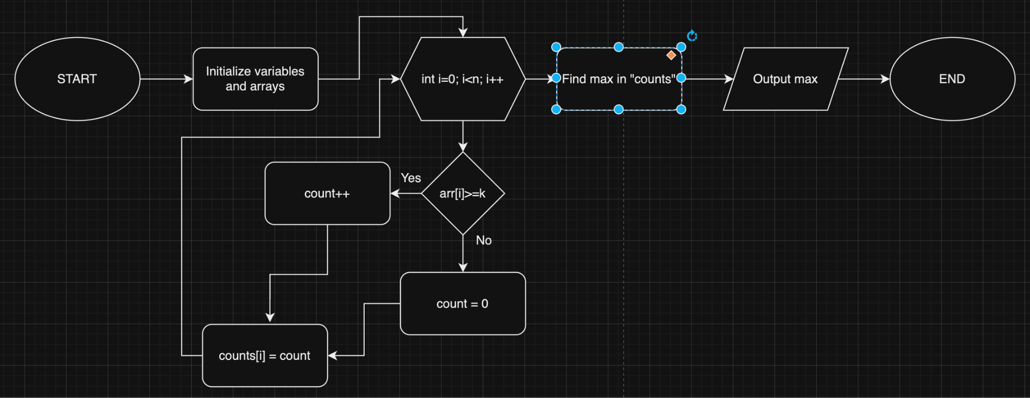

* + Планований час на реалізацію - 25 хвилин

## **Код програм з посиланням на зовнішні ресурси:**

Завдання № 1 [VNS Lab 2 - Task 1](https://github.com/artificial-intelligence-department/ai_programming_playground/pull/640/files#diff-37fbf59319a2b4724815fbbe1f889a29f36d9a069305a1815ca4d958ecb580d2)

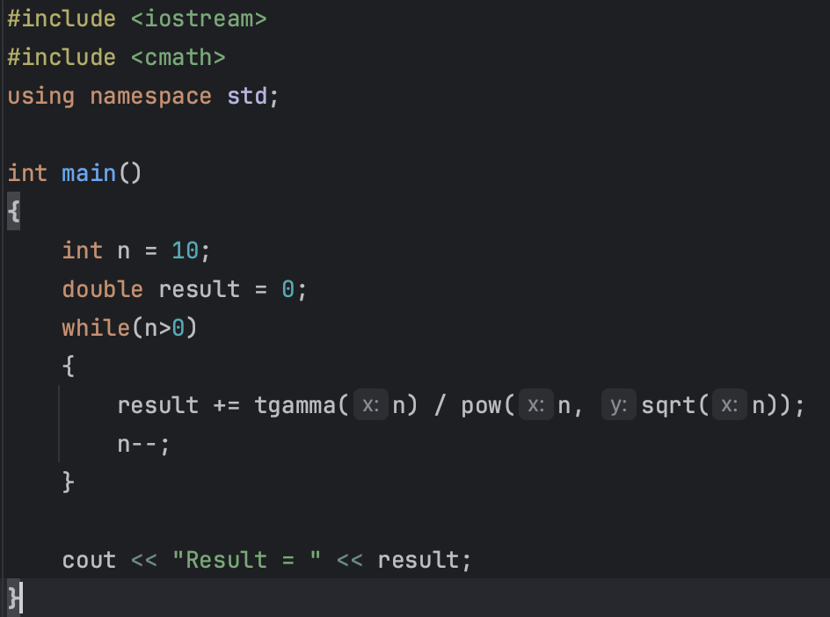

Завдання № 2 [VNS Lab 3 - Task 1](https://github.com/artificial-intelligence-department/ai_programming_playground/pull/640/files#diff-057254d567281e0e51a830d269bab52d76fd0c8ab7eaf8783837fdd274eea80f)

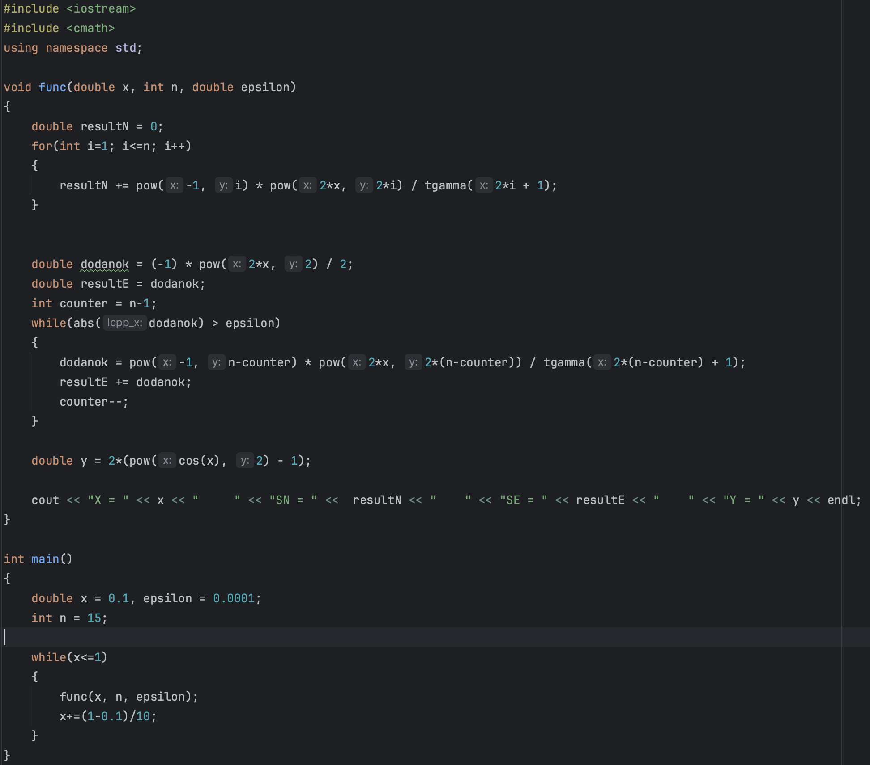

Завдання № 3 [VNS Lab 7 - Task 1](https://github.com/artificial-intelligence-department/ai_programming_playground/pull/640/files#diff-d5dacc9836ae4da7318d3d235796fc3c4761c6dad6b06b6edeab22c600d35890)

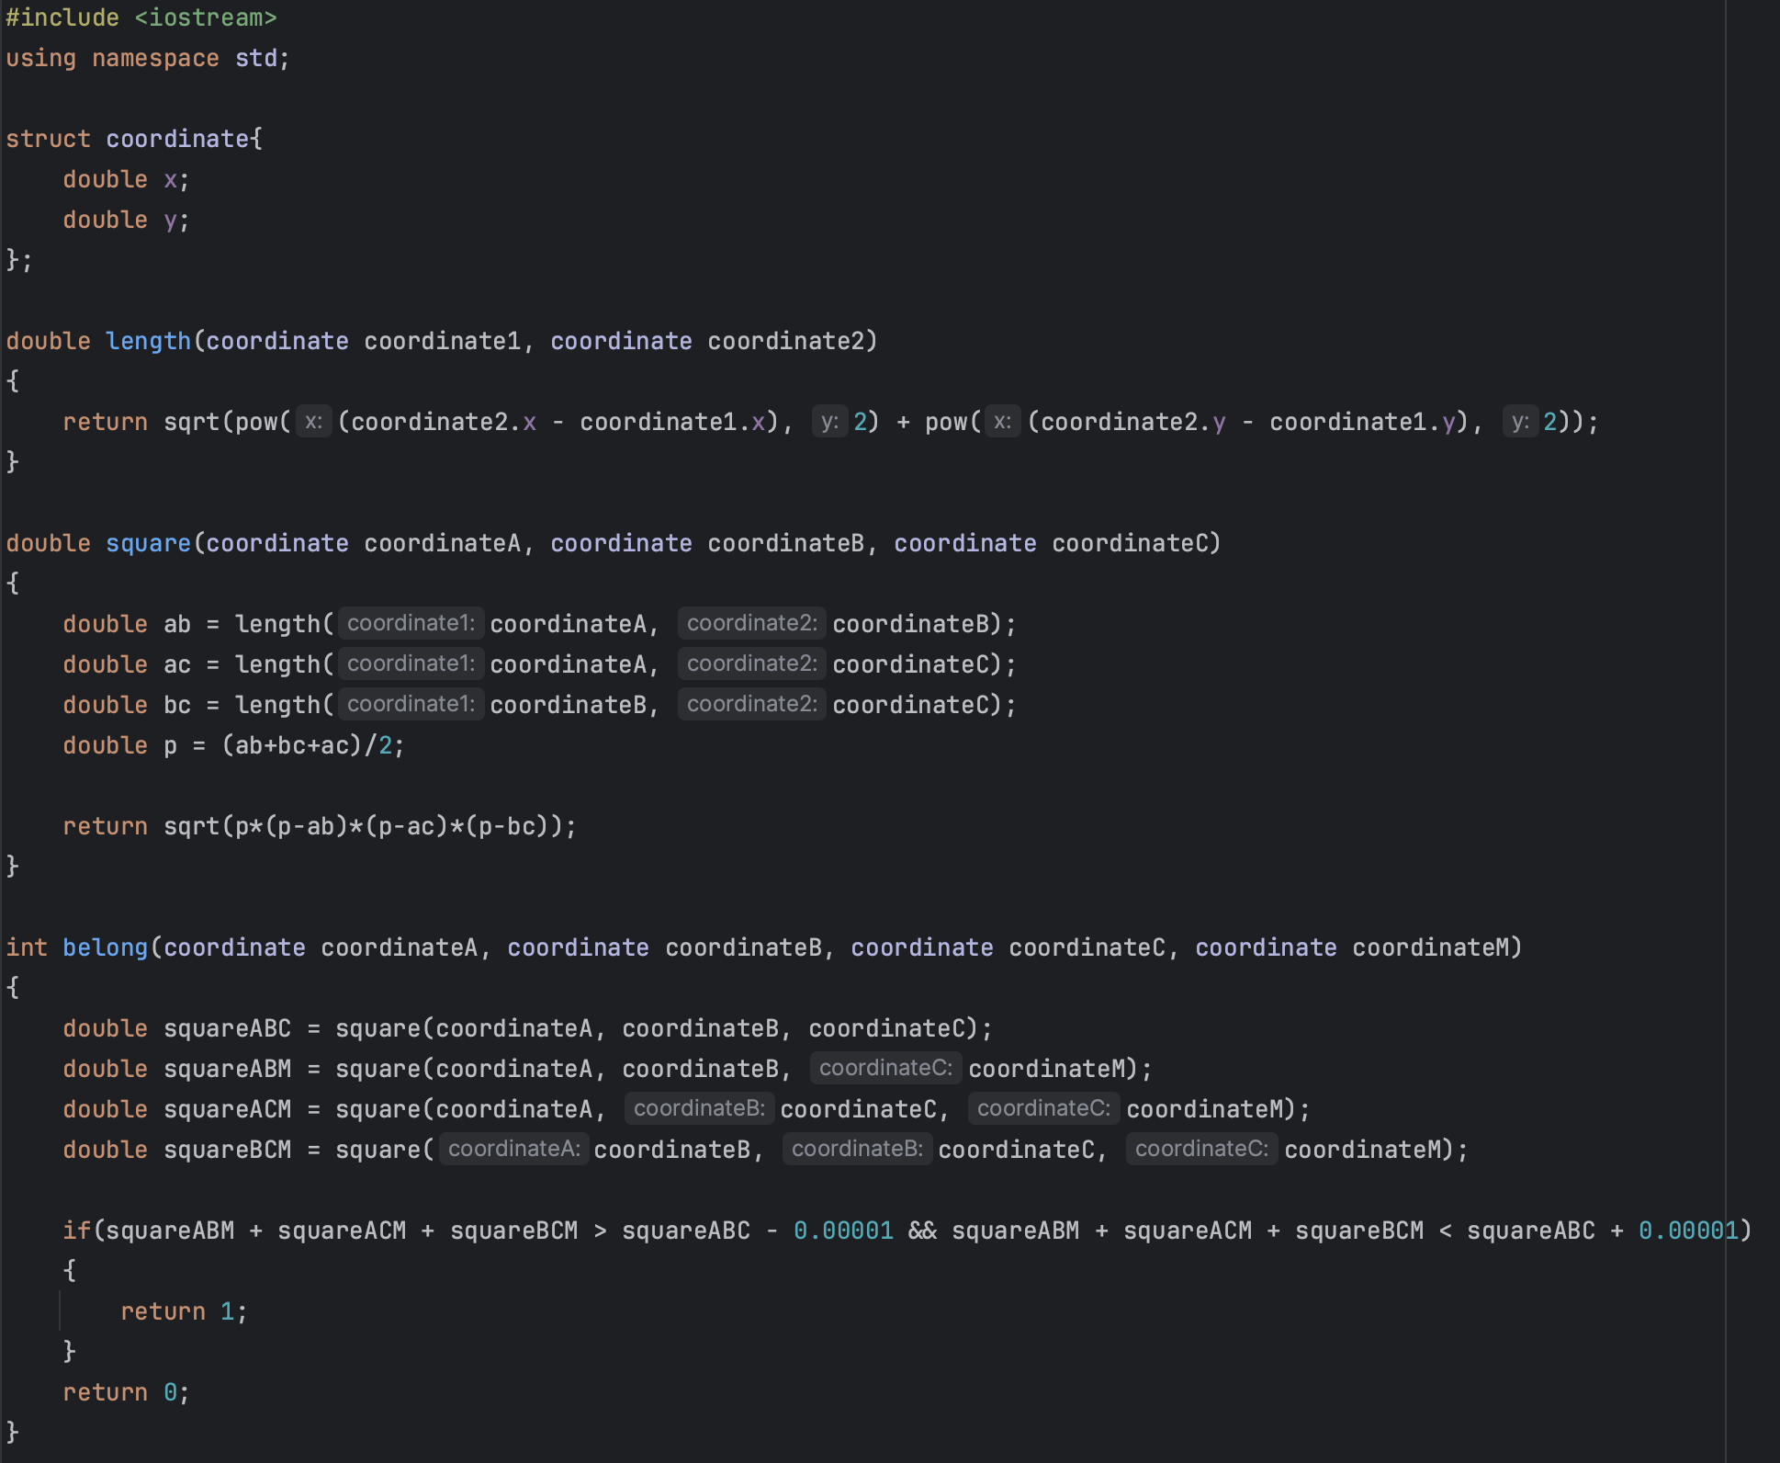

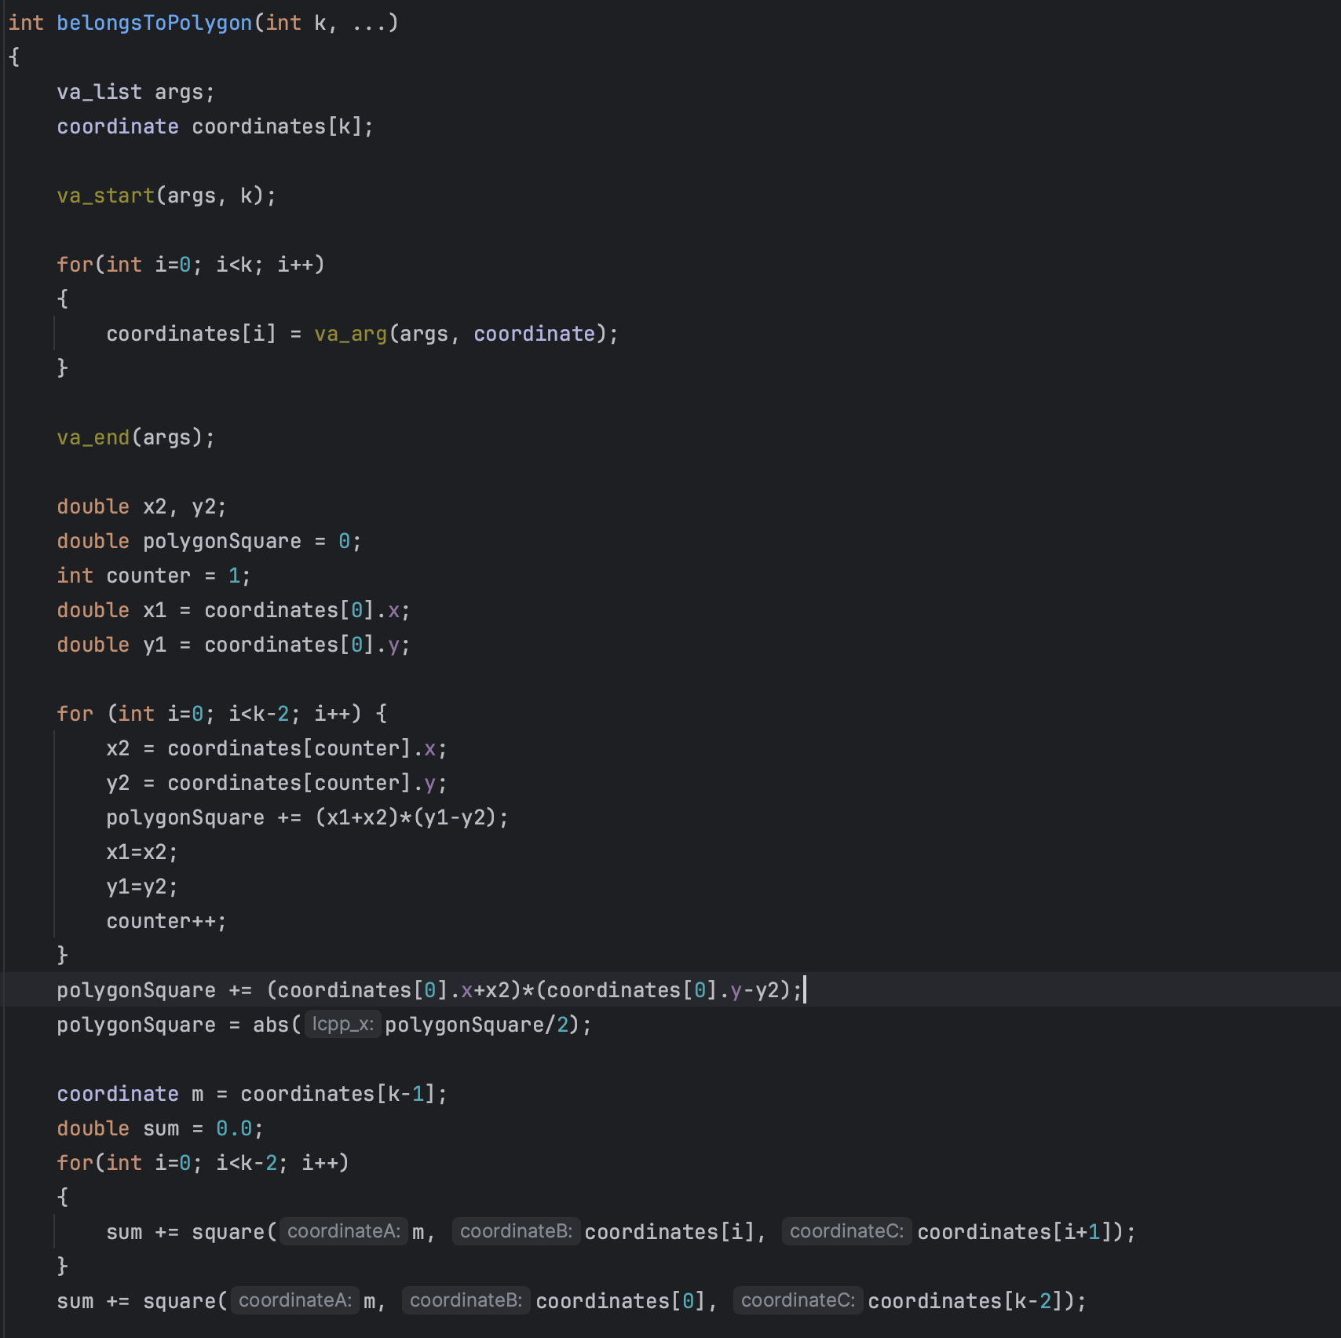

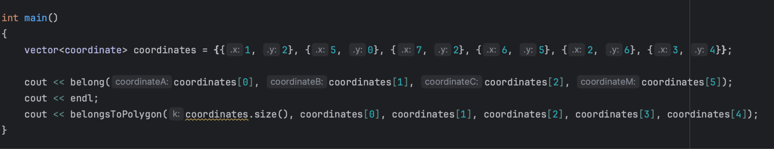

Завдання № 4 [VNS Lab 7 - Task 2](https://github.com/artificial-intelligence-department/ai_programming_playground/pull/640/files#diff-3837ba20a022b1e845976d06b96799aba2ea31e6dc4db60c292ee46aae663fa3)

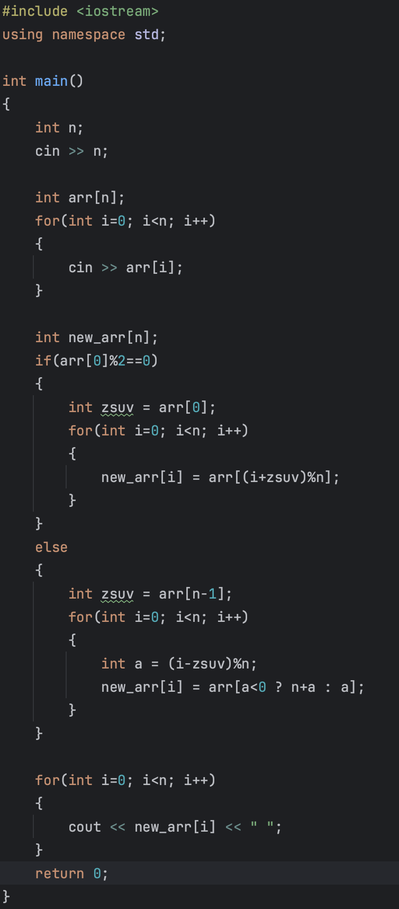

Завдання № 5 [Class practice work](https://github.com/artificial-intelligence-department/ai_programming_playground/pull/640/files#diff-2fddd6deba07d5f5cc40409ed2694b8fdda43b8435b7898adad9b1cc7640b961)

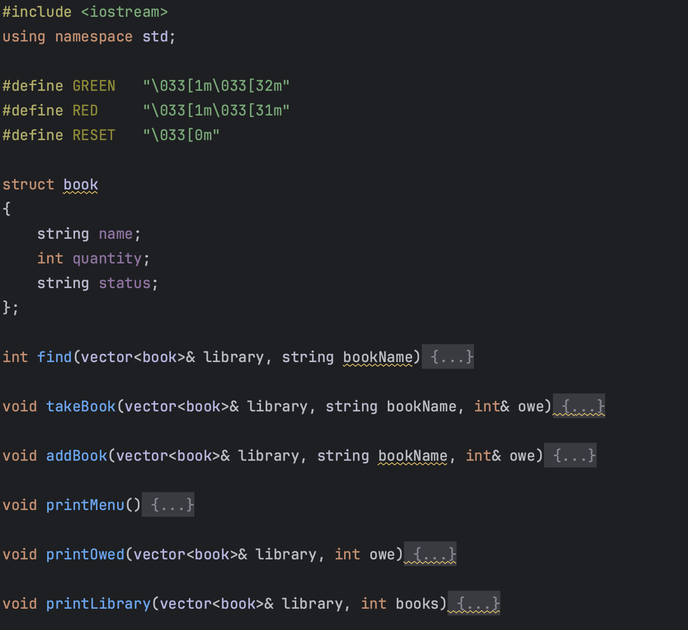

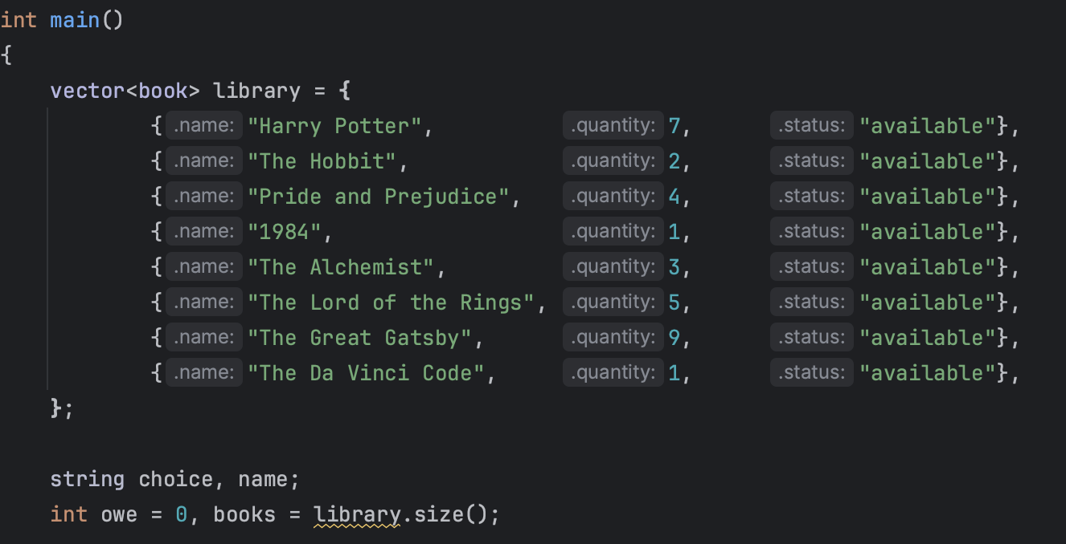

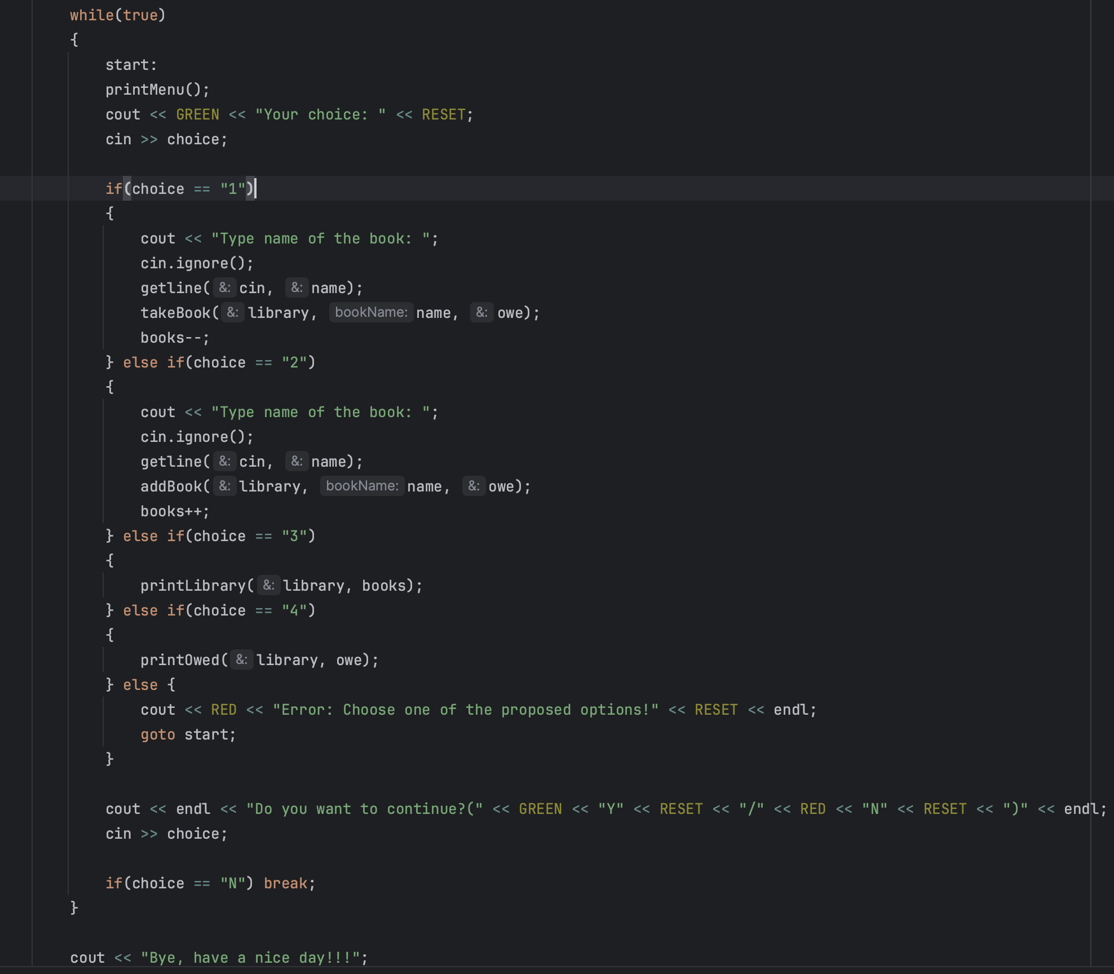

Завдання № 4 [Self-practice](https://github.com/artificial-intelligence-department/ai_programming_playground/pull/640/files#diff-6f975c48c6c7cc88d7f80ae8e7e7582f79df0b2ca8c6f9781b3a3e3c3f0a797d)

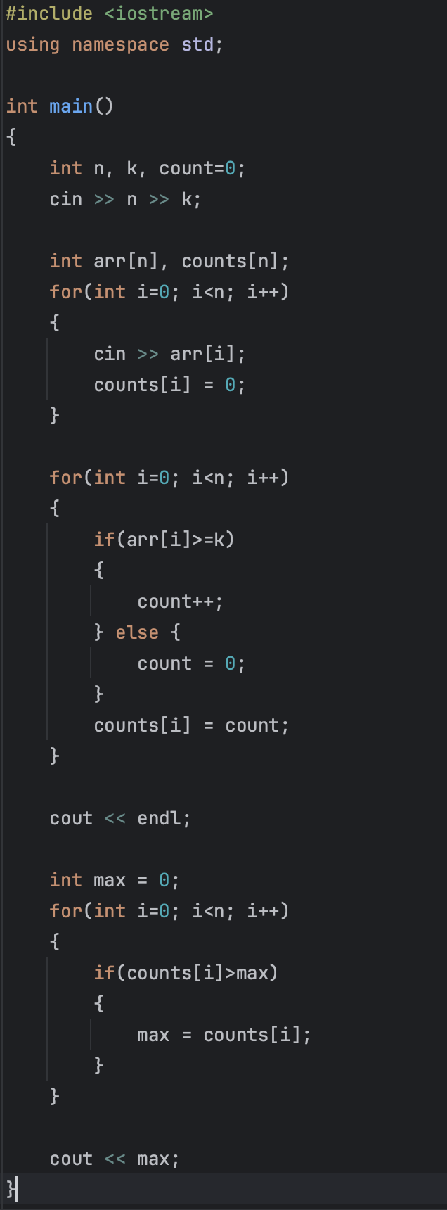

1. **Результати виконання завдань, тестування та фактично витрачений час:**

**Завдання № 1**



**Завдання № 2**

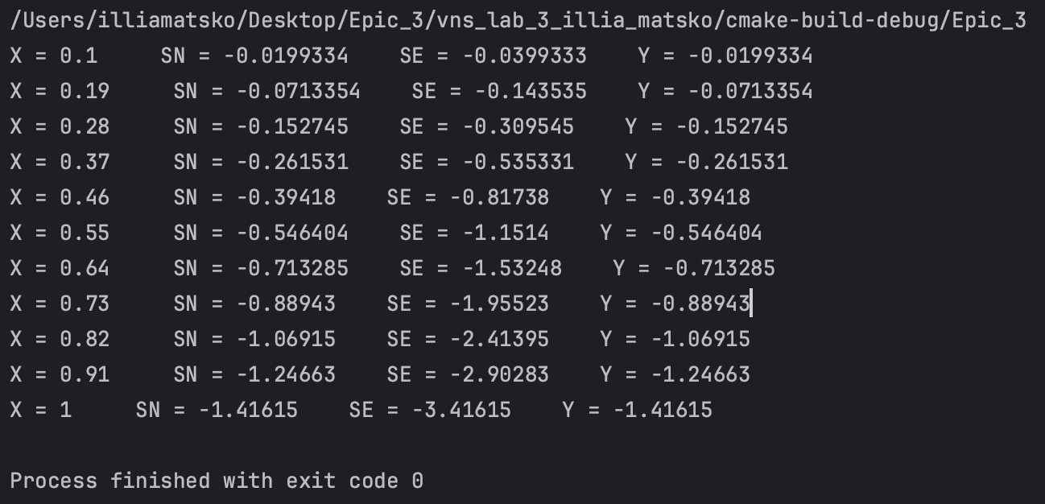

**Завдання № 3**

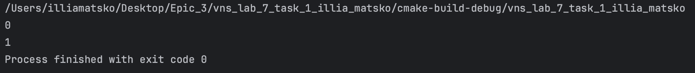

**Завдання № 4**

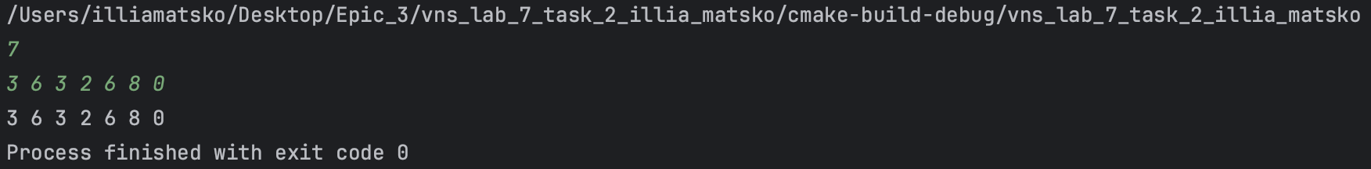

**Завдання № 5**

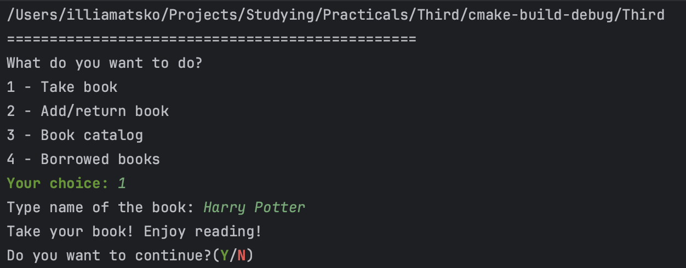

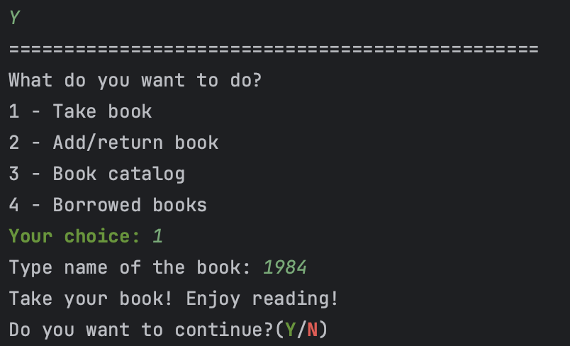

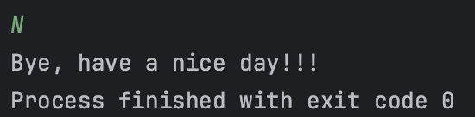

**Завдання № 6**

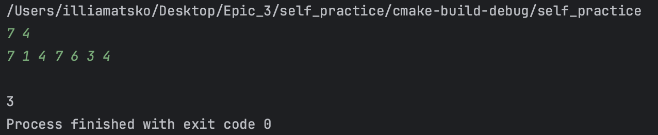

[**Посилання на Pull-request**](https://github.com/artificial-intelligence-department/ai_programming_playground/pull/640)

Робота з командою:

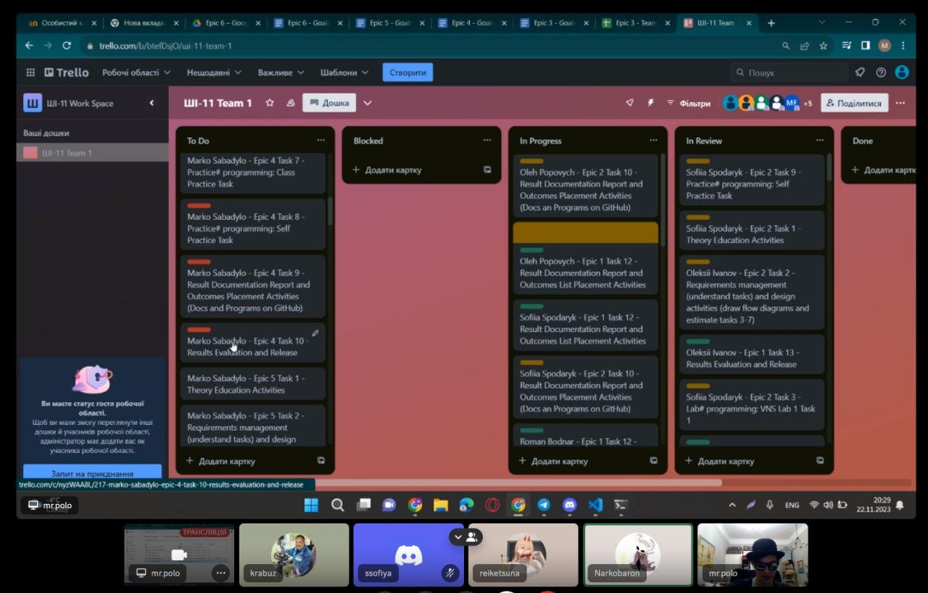

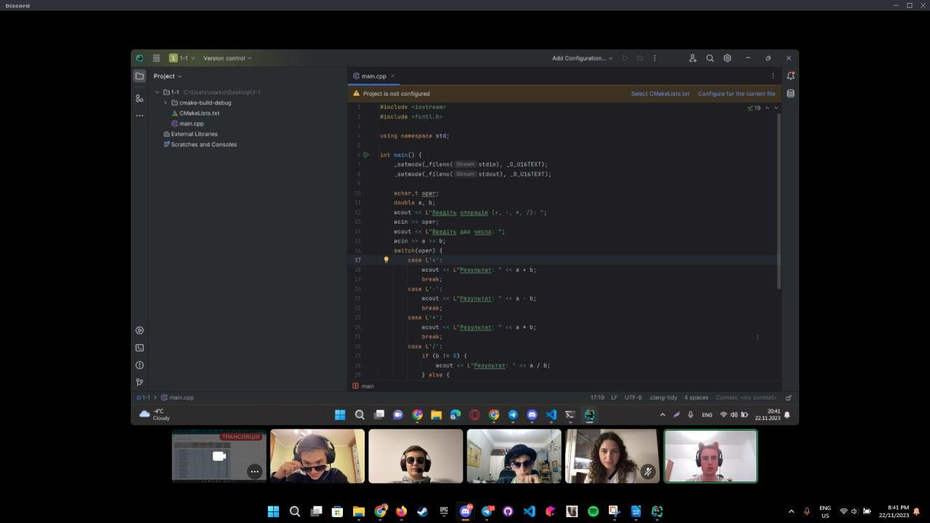

# **Висновки:**

В даному циклі лабораторних робіт я опанував роботу з циклами for, while та do-while; а також дізнався що таке перевантаження функції та рекурсія та навчився їх використовувати навчився застосовувати їх для вирішення різноманітних задач